МИНИСТЕРСТВО ЛЕСНОГО ХОЗЯЙСТВА И ОХРАНЫ ОБЪЕКТОВ ЖИВОТНОГО МИРА НИЖЕГОРОДСКОЙ ОБЛАСТИ
Государственное бюджетное профессиональное образовательное учреждение Нижегородской области
«КРАСНОБАКОВСКИЙ ЛЕСНОЙ КОЛЛЕДЖ»
(ГБПОУ НО «КБЛК»)

ДЕНЬ 8
Разработка технической документации по ГОСТ: ЕСПД, ЕСКД, ТЗ и руководство пользователя

Выполнила: Хлебова Дарья,
Студентка 24-ИС.
Руководитель: Торопов Е.В.

р.п. Красные Баки
2026 г.

1 ВВЕДЕНИЕ
1.1 Наименование программы:
«Система управления фитнес-клубом»
1.2 Область применения программы:
Программа предназначена для автоматизации основных бизнес-процессов фитнес-клуба. В частности, система позволяет вести учёт клиентов, контролировать продажи абонементов, отслеживать посещаемость, управлять расписанием тренировок и регистрацией участников. Благодаря внедрению данной программы, администраторы и управляющий персонал клуба получают удобный инструмент для хранения и анализа данных, что значительно снижает вероятность ошибок, связанных с ручным вводом информации в бумажные журналы или разрозненные электронные таблицы.
Программа может быть использована как в небольших фитнес-клубах, так и в более крупных спортивных центрах, где требуется структурированный подход к учёту клиентов и контролю за их активностью.

2 ОСНОВАНИЯ ДЛЯ РАЗРАБОТКИ
Разработка данной программы выполняется в рамках выполнения учебного задания по профессиональному модулю, связанному с проектированием и разработкой баз данных, а также документированием программного обеспечения. Основанием служит учебный план подготовки студентов группы 24 ИС и задание, выданное руководителем практического обучения.
Непосредственным исполнителем разработки является студентка Хлебова Дарья, группа 24 ИС.

3 НАЗНАЧЕНИЕ РАЗРАБОТКИ
Программа представляет собой комплекс SQL-скриптов, обеспечивающих создание и полноценное функционирование базы данных фитнес-клуба. В число основных функций системы входят:

автоматизированное создание всех необходимых таблиц (клиенты, типы абонементов, покупки абонементов, тренировки, регистрации на тренировки, посещения);
наполнение базы тестовыми данными для последующего тестирования и демонстрации возможностей;
выполнение широкого спектра аналитических запросов, включая подсчёт посещаемости, расчёт загруженности тренировок, поиск активных клиентов и определение наиболее популярных типов абонементов;
поддержка операций массового обновления данных;
удаление устаревших или неиспользуемых записей;
возможность модификации структуры базы данных без потери уже накопленной информации (добавление новых полей);
предоставление удобного представления для быстрого анализа активности каждого клиента.
Программа рассчитана на эксплуатацию сотрудниками фитнес-клуба, в первую очередь - администраторами и менеджерами. Для работы с системой не требуется углублённых знаний в области программирования, достаточно базовых навыков работы с SQL-скриптами (запуск через стандартные клиенты СУБД). При необходимости круг пользователей может быть расширен на управляющий персонал, который занимается анализом загруженности клуба и финансовыми показателями.

4. ТРЕБОВАНИЯ К ПРОГРАММЕ
4.1 Функциональные требования
Разрабатываемая программа должна в полном объёме обеспечивать следующие функциональные возможности:
создание базы данных;
создание всех необходимых таблиц:
- members - для хранения персональных данных клиентов;
- memberships - для описания типов абонементов (длительность, цена, лимит посещений);
- membershippurchases - для учёта покупок абонементов клиентами;
- trainings - для хранения информации о тренировках (название, тренер, максимальное количество участников);
- trainingregistrations - для регистрации клиентов на конкретные тренировки;
- visits - для фиксации фактов посещения клуба;
заполнение тестовыми данными в следующем объёме:
- не менее 4 клиентов;
- не менее 3 типов абонементов;
- не менее 2 покупок абонементов;
- не менее 2 тренировок;
- не менее 3 регистраций на тренировки;
- не менее 4 посещений клуба;
Кроме того, программа должна обеспечивать выполнение следующих запросов и операций:
- выборка всех тренировок, проводимых конкретным тренером (например, «Иванов»);
- поиск клиентов, у которых на текущую дату абонемент является активным (срок действия не истёк);
- сортировка списка клиентов по дате их рождения (от самых младших к старшим или наоборот);
- вывод посещений, совершённых за последние 7 календарных дней;
- подсчёт количества посещений для каждого клиента;
- расчёт средней заполняемости каждой тренировки;
- определение того, сколько раз был куплен каждый тип абонемента;
- группировка тренировок по тренерам с подсчётом общего количества участников;
- выявление клиентов, которые зарегистрированы в системе, но ни разу не записывались ни на одну тренировку;
- массовое увеличение стоимости всех абонементов на 10%;
- удаление тех тренировок, на которые нет ни одной регистрации;
- добавление нового столбца email в таблицу members для хранения адресов электронной почты клиентов;
- создание представления memberactivity, которое объединяет информацию о клиенте, общем количестве его посещений и участии в тренировках.
4.2 Требования к надёжности
Программа должна надёжно функционировать в среде СУБД MySQL. Целостность данных обеспечивается на уровне базы данных за счёт корректного использования внешних ключей, в том числе с каскадным удалением для связей, где это уместно. При выполнении массовых операций обновления или удаления программа не должна допускать частичного применения изменений, которые могут нарушить ссылочную целостность. В частности, удаление тренировки возможно только при условии отсутствия связанных записей в таблице регистраций, что предотвращает появление «висячих» ссылок.
4.3 Требования к эргономике
Взаимодействие пользователя с программой осуществляется через стандартные клиентские приложения СУБД MySQL. Все SQL-скрипты должны иметь осмысленные имена, отражающие их содержание. Наименования таблиц, полей и индексов должны быть интуитивно понятными и соответствовать терминологии предметной области фитнес-услуг. Текст скриптов должен содержать комментарии, поясняющие назначение каждого значимого блока кода.

5 ТРЕБОВАНИЯ К ПРОГРАММНОЙ ДОКУМЕНТАЦИИ
В рамках разработки настоящего проекта должна быть подготовлена следующая программная документация, оформленная в соответствии с требованиями ГОСТ:
- Техническое задание (настоящий документ) - составлен по ГОСТ 19.201-78, содержит полный перечень требований, стадий разработки и порядка приёмки.
- Пояснительная записка - включает подробное описание логической структуры базы данных, обоснование выбора типов данных, схему взаимосвязей таблиц (ER-диаграмму), а также комментарии по реализации наиболее сложных запросов.
- Руководство пользователя - содержит общее описание программы, назначение каждой таблицы, инструкцию по запуску SQL-скриптов, перечень основных запросов с примерами их выполнения и описание ожидаемых результатов.
Все перечисленные документы объединяются в единый пакет и предоставляются в формате PDF.

6 ТЕХНИКО-ЭКОНОМИЧЕСКИЕ ПОКАЗАТЕЛИ
Разработка программы выполняется с использованием свободно распространяемой СУБД MySQL, что не требует дополнительных лицензионных отчислений. Для запуска программы подойдёт любой компьютер, на котором установлена совместимая версия MySQL (начиная с 5.7 и выше). Дополнительные аппаратные ресурсы не требуются, так как база данных рассчитана на небольшие объёмы данных, характерные для среднего фитнес-клуба (до нескольких тысяч клиентов и записей).
Внедрение данной системы в реальный фитнес-клуб позволит получить следующие экономические эффекты:
- сокращение трудозатрат администратора на учёт клиентов и абонементов не менее чем на 30–40%;
- снижение риска ошибок при ручном заполнении журналов;
- улучшение качества обслуживания за счёт быстрого доступа к информации о клиенте (активность, дата окончания абонемента, запись на тренировки).
В рамках учебного процесса разработка не предполагает коммерческой реализации, однако полученные навыки могут быть применены при создании реальных информационных систем в сфере фитнес-услуг и спортивного менеджмента.

7 СТАДИИ И ЭТАПЫ РАЗРАБОТКИ
Разработка программы «Система управления фитнес-клубом» осуществляется в несколько последовательных стадий и этапов, отражённых в таблице ниже.
Стадия | Этап | Срок выполнения
1. Техническое задание | Анализ требований к системе, изучение предметной области, составление и согласование технического задания | 08.06.2026
2. Разработка | Проектирование структуры базы данных, создание таблиц, написание SQL-скриптов для добавления данных и запросов | 08.06.2026
3. Отладка | Проверка корректности работы всех запросов, тестирование на контрольных примерах, выявление и исправление ошибок | 08.06.2026
4. Тестирование | Выполнение полного набора тестовых сценариев, проверка работы представления memberactivity, оценка производительности запросов | 08.06.2026
5. Документирование | Оформление пояснительной записки и руководства пользователя, подготовка титульных листов и итогового PDF-пакета | 08.06.2026

Все этапы выполняются последовательно, с возможностью возврата на предыдущие этапы для корректировки при обнаружении ошибок.

8 ПОРЯДОК КОНТРОЛЯ И ПРИЕМКИ
Приёмка разработанной программы осуществляется преподавателем в соответствии со следующими критериями и процедурами:
- Демонстрация работы: студент последовательно запускает все SQL-скрипты в присутствии преподавателя, фиксируя успешное создание базы данных, таблиц, вставку данных и выполнение всех запросов.
- Проверка корректности структуры: оценивается правильность определения таблиц, типов данных, первичных и внешних ключей, а также соблюдение соглашений об именовании
- Проверка контрольных запросов: преподаватель вправе задать несколько дополнительных запросов для проверки гибкости и полноты реализованной структуры базы данных.
- Код-ревью: просмотр текста SQL-скриптов на предмет оптимальности, читаемости и наличия необходимых комментариев.
- Оценка документации: проверяется наличие и правильность оформления технического задания, пояснительной записки и руководства пользователя в соответствии с требованиями ГОСТ 19.201-78, ГОСТ 2.105-95 и ГОСТ 19.104-78.
При успешном прохождении всех перечисленных этапов работа считается принятой, а программа - готовой к использованию в учебных и демонстрационных целях.

ПОЯСНИТЕЛЬНАЯ ЗАПИСКА
1. Введение
1.1 Назначение документа
Настоящая пояснительная записка описывает архитектуру, структуру базы данных и принятые технические решения при разработке программного продукта «Система управления фитнес-клубом». Система предназначена для автоматизации учёта клиентов, абонементов, тренировок и посещений фитнес-клуба.
Актуальность разработки обусловлена необходимостью снижения трудозатрат персонала и минимизации ошибок при ручном ведении учёта.

Описание основных запросов
Поиск клиентов с активным абонементом: выборка клиентов, у которых дата окончания абонемента больше текущей даты.
Подсчёт посещений по каждому клиенту: группировка записей из таблицы «Посещения» по id клиента с подсчётом количества.
Средняя заполняемость тренировок: отношение количества регистраций к максимальному числу участников, усреднённое по каждой тренировке.
Удаление тренировок без регистраций: удаляются только те тренировки, id которых отсутствуют в таблице регистраций.

Заключение
Разработанная база данных полностью обеспечивает потребности фитнес-клуба в учёте клиентов, абонементов, тренировок и посещений. Все запросы оптимизированы с использованием индексов первичных и внешних ключей. Документация оформлена в соответствии с требованиями ГОСТ 2.105-95.

Вход в систему
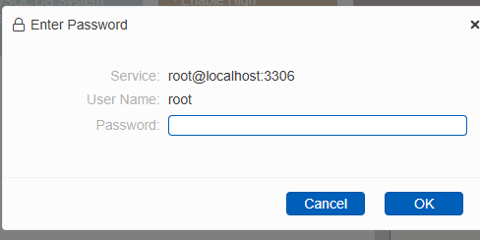
Таблица Клиенты
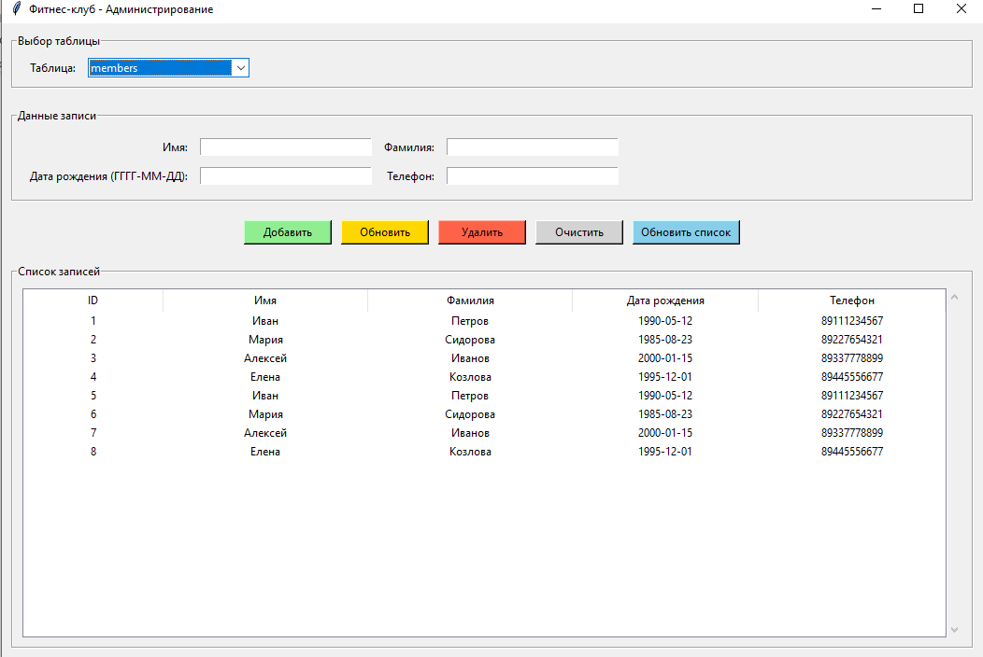
Таблица Абонементы
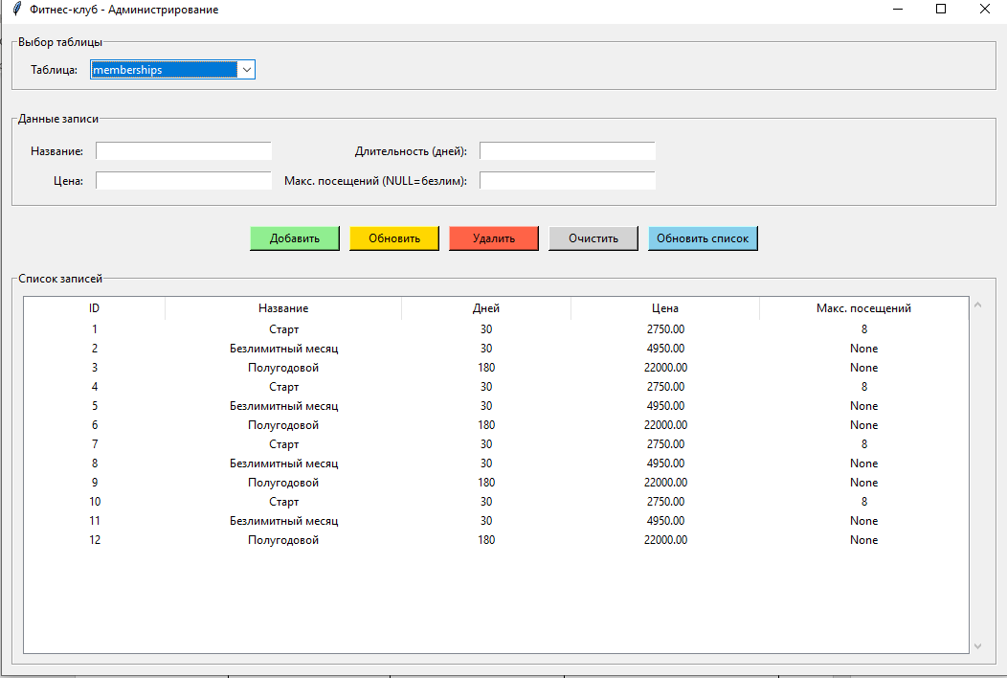
Таблица Покупки абонементов
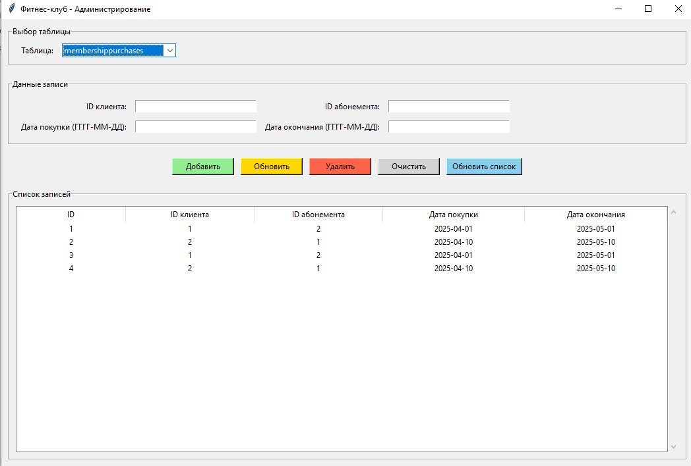
Таблица Тренировки
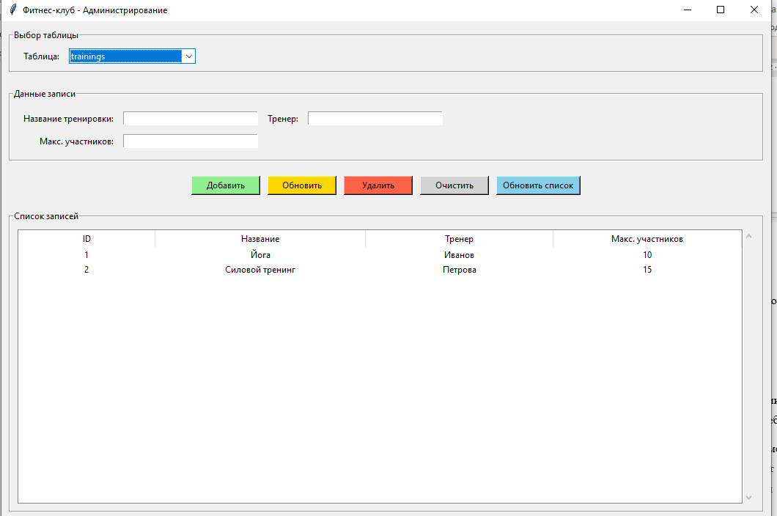
Таблица Регистрации на тренировки
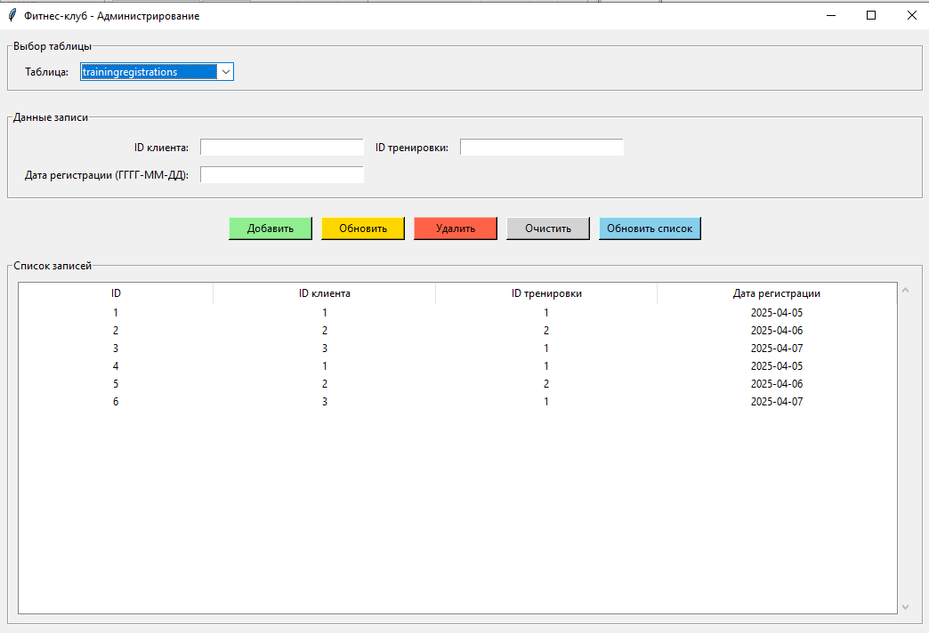
Таблица Посещения
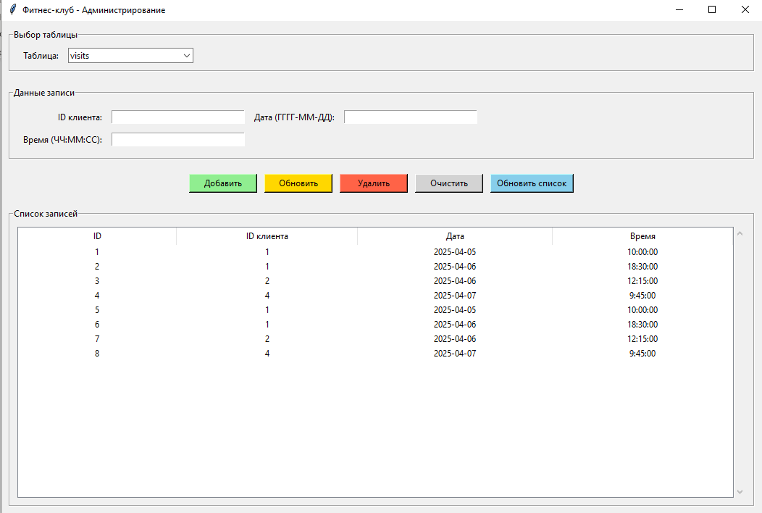

Контрольные вопросы
1. Какие виды программных документов определяет ГОСТ 19.101-77? В каком из них описывается логическая структура программы?
ГОСТ 19.101-77 определяет следующие виды программных документов: техническое задание, пояснительная записка, руководство пользователя, программа и методика испытаний, а также описание применения. Логическая структура программы описывается в пояснительной записке.
2. Из каких разделов состоит Техническое задание по ГОСТ 19.201-78? Чем оно отличается от ТЗ по ГОСТ 34.602-89?
Техническое задание по ГОСТ 19.201-78 состоит из восьми разделов: введение, основания для разработки, назначение разработки, требования к программе, требования к программной документации, технико-экономические показатели, стадии и этапы разработки, порядок контроля и приёмки. Отличие от ГОСТ 34.602-89 заключается в том, что второй стандарт более широкий и предназначен для автоматизированных систем в целом, а не только для программы. ГОСТ 34.602-89 включает дополнительные разделы, такие как характеристика объекта автоматизации и требования к численности персонала.
3. Какие поля страницы должны быть установлены в текстовом документе по ГОСТ 2.105-95? Обоснуйте разную ширину левого и правого поля.
По ГОСТ 2.105-95 в текстовом документе устанавливаются следующие поля: левое - 30 мм, правое - 15 мм, верхнее и нижнее - по 20 мм. Левое поле шире, потому что оно предназначено для подшивки документа в папку или переплёт. Правое поле уже, так как с этой стороны подшивка не требуется.
4. Как оформляются номера разделов и подразделов в тексте документа? Приведите пример правильной нумерации.
Разделы нумеруются арабскими цифрами без точки в конце, например: 1, 2, 3. Подразделы включают номер раздела, точку и номер подраздела, также без точки в конце, например: 1.1, 1.2, 2.1. Пример правильной нумерации: 1 Введение, 1.1 Цель работы, 2 Основная часть, 2.1 Обзор аналогов.
5. Какие требования предъявляются к стилю изложения текста в техническом документе? Перечислите, что запрещено использовать.
Текст технического документа должен быть чётким, кратким и не допускать различных толкований. Запрещено использовать разговорную речь, техницизмы (профессиональный жаргон), синонимы для одного и того же понятия в пределах одного документа, а также произвольные словообразования.
6. Какие обязательные реквизиты должен содержать титульный лист программного документа по ГОСТ 19.104-78?
Титульный лист программного документа по ГОСТ 19.104-78 должен содержать следующие обязательные реквизиты: наименование вышестоящей организации, наименование организации-разработчика, гриф утверждения (при необходимости), наименование документа, обозначение документа, сведения о разработчике (должность, ФИО, подпись), сведения о проверяющем (должность, ФИО), а также город и год выпуска документа.

ВЫВОД
Подготовлен полный пакет технической документации, который включает:
- Техническое задание (по ГОСТ 19.201-78)
- Пояснительную записку (по ГОСТ 2.105-95)
- Руководство пользователя (по ГОСТ 19.106-78)
Документация оформлена в соответствии с требованиями ЕСПД и ЕСКД, все скриншоты (условные) имеют подписи в соответствии с требованиями стандартов.
Таким образом, цель занятия достигнута в полном объёме. Полученные навыки оформления технической документации по ГОСТ могут быть применены при дальнейшей разработке программного обеспечения и при подготовке выпускной квалификационной работы.

